الفصل الثاني العوامل التربوية و علاقتها بالكائنات الحية

فهرس
I- دراسة بعض خاصيات التربة
1- مكونات التربة
2- قوام التربة
3- بنية التربة
4- ماء التربة
أ- النفاذية و قدرة التربة على الاحتفاظ بالماء
ب- حالات الماء في التربة
ج- القوى المحددة لأشكال الماء في التربة
د- مفهوم نقطة الذبول
5- حمضية التربة
6- المركب الطيني الذبالي
II- تأثير خاصيات التربة على توزيع الكائنات الحية
1- تأثير الـ pH على توزيع النباتات
2- تأثير P و C على توزيع النباتات
III- متعضيات التربة ودورها في تطور التربة
- متعضيات التربة
أ- الكشف عن وجود متعضيات في التربة
ب- استخراج الفونة الدقيقة من التربة
ج- الكشف عن الفلورة الدقيقة في التربة
- دور المتعضيات في تطور التربة
- التأثير الميكانيكي للكائنات الحية على التربة
أ-1- تأثير ديدان الأرض
أ-2- تأثير جذور النباتات
- التأثير الكيميائي لمتعضيات التربة
ب-1- تحلل الفرش الحرجي
ب-2- مراحل تشكل الذبال
خلاصة
IV- الإنسان و التربة
- ما هي الأخطار التي تهدد التربة
أ- الانجراف
ب- الغسل
ج- التصحر
د- الملوحة
ه- التدهور البيولوجي للتربة
- تحسين الخاصيات الفيزيائية و الكيميائية
أ- التسميد
▪ الأسمدة العضوية
- الغبار
- الغوانو
- الأسمدة الخضراء
▪ الأسمدة الكيميائية (أو المعدنية)
- أسمدة كيميائية طبيعية
- أسمدة كيميائية مصنعة
ب- الري أو السقي
ج- الحرث
د- الدورة الزراعية (تناوب الزراعات)

تقديم
التربة هي الطبقة الفتاتية التي تغطي سطح القشرة الأرضية ، وتتميز بسمك متغير. تتشكل التربة انطلاقا من الصخرة الأم تحت تأثير عوامل فيزيائية و كيميائية و بيولوجية.
تمثل التربة الجزء السطحي للقشرة الأرضية حيث يتطلب تشكلها ملايين السنين.
تتطور التربة و تختلف تبعا لطبيعة الصخرة الأم و الظروف المناخية و تأثير الكائنات الحية التي تعيش فيها.
تعتبر التربة وسطا بيئيا هشا يتميز بخاصيات كيميائية و فيزيائية تتحكم في توزيع الكائنات الحية.
- فما هي خاصيات التربة؟ وكيف تأثر على توزيع الكائنات الحية؟
- ما دور الكائنات الحية التي تعيش في التربة؟
- ما دور و مسؤولية الإنسان في حماية التربة و الرفع من مردوديتها؟
تمرين تمهيدي
يعتبر شجر البلوط من أهم النباتات الشجرية في المغرب بحيث تبلغ مساحة توزيعه 350000 هكتار. نجد هذا النبات في شمال البلاد، على السفح الجنوبي لجبال الريف، و في مناطق أخرى مثل العرائش و الرباط و ولماس... يتراوح علو شجرة بلوط الفلين ما بين 15m و 20m، و تعطي ساق هذه الشجرة قشرة ملجننة مشقوقة من السطح تسمى الفلين. يمثل الشكلان 1 و 2، معطيات حول توزيع شجر بلوط الفلين في بعض المناطق المغربية.
بلوط الفلين | طبيعة التربة | المناطق
موجود | رمال | المعمورة
موجود | شيست و مرويت و كرانيت | ازعير
موجود | شيست و مرويت و كرانيت | ولماس
غير موجود | كلس و دولوميت | جبال زرهون
موجود | رمال | سوق الأربعاء الغرب
غير موجود | كلس | أزرو
شكل 1 : الطبيعة الصخرية لأراض فوقها بلوط الفلين، و أخرى لا يتواجد فوقها

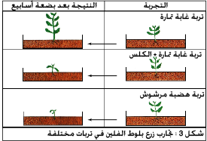

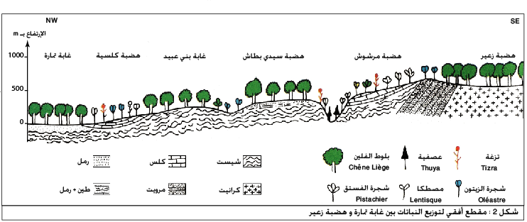
أسئلة :
- انطلاقا من تحليل معطيات الشكلين 1 و 2، صغ فرضية تفسر بها توزيع شجر بلوط الفلين في المغرب.
لأجل التحقق من هذه الفرضية، تم انجاز التجارب الممثلة في الشكل 3.
- حلل نتائج التجارب المبينة في الشكل 3.
- بين كيف تمكنك هذه النتائج من تأكيد فرضيتك السابقة.
أجوبة
- تحليل
▪ يعيش بلوط الفلين على الأراضي ذات الطبيعة الصخرية التالية : رمل، شيست، مرويت، كرانيت.
▪ لا ينمو بلوط الفلين على الأراضي ذات الطبيعة الكلسية و الدولوميتية.
فرضية
ربما يتعلق توزيع بلوط الفلين بنوعية التربة، حيث يظهر أن هذا النبات يفضل الأراضي ذات الطبيعة السيليسية و ينفر من الأراضي الكلسية.
- ▪ ينمو بلوط الفلين بشكل جيد فوق التربة الرملية لغابة تمارة.
▪ إضافة الكلس لتربة غابة تمارة يؤدي إلى عدم نمو بلوط الفلين
▪ لا ينمو بلوط الفلين على التربة الكلسية لهضبة مرشوش
- تؤكد نتائج تجارب الشكل -3- الفرضية السابقة التي مفادها أن غابة بلوط الفلين تنعدم فوق الأراضي الكلسية و توجد فوق الأراضي السيليسية. و ذلك بعد إضافة الكلس للتربة الرملية لغابة تمارة فكانت النتيجة ذبول و موت النبتة.
ملحوظة : تربة سيليسية : تربة غنية بالسيليسيوم و الألومنيوم و فقيرة بالكلسيوم و المغنيزيوم.
تربة كلسية : تربة غنية بالكلسيوم و المغنيزيوم.
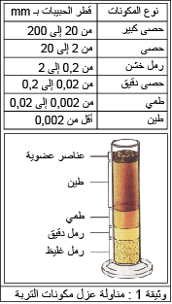
I- دراسة بعض خاصيات التربة
1- مكونات التربة
لمعرفة مكونات التربة ننجز المناولات التالية :
مناولة 1 : بعد إضافة كمية من الماء إلى مخبار به تربة، نلاحظ خروج فقاعات هوائية.
مناولة 2 : نضع عينة من تربة في مخبار زجاجي ذو غطاء. بعد تسخين المخبار نلاحظ ظهور قطرات من الماء على جداره الداخلي.
مناولة 3 : نخلط عينة من تربة مع الماء في مخبار ثم نترك الخليط يهدأ لبضع ساعات، فنحصل على النتائج المبينة في الوثيقة 1. يبين جدول الوثيقة 1 تصنيف حبيبات التربة حسب قطرها.
سؤال : فسر النتائج المحصل عليها.
▪ خروج فقاعات هوائية من التربة دليل على أن التربة بها مسام مملوءة بالهواء الذي طرد عند ملئها بالماء. فالتربة تحتوي على غازات.
▪ تدل قطرات الماء الملتصقة بالجدار الداخلي للمخبار على وجود كمية من الماء في التربة.
▪ تحتوي التربة على عناصر عضوية تطفو على سطح المخبار و عناصر معدنية مختلفة تترسب حسب كثافتها و قدها.
2- قوام التربة Structure du sol
يعبر قوام التربة عن تركيبها الحبيبي أي نسب مختلف المكونات المعدنية المكونة لها. و لتحديد هذا القوام ننجز مناولة التحليل الحبيبي للتربة كما تبين ذلك الوثيقة 2.
المراحل :  - وضع عينة من التربة في كأس زجاجي و إضافة ماء أكسجيني لهدم المواد العضوية.  - إزالة المواد العضوية التي تطفو على السطح.  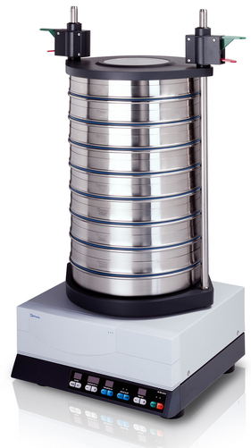  - وضع الجزء المتبقي في مخبار مدرج.  - إضافة كمية من الماء ثم تحريك الخليط.  - ترك الخليط يترسب لبضع ساعات.  - إزالة الماء الطافي و تجفيف الجزء المعدني المترسب.  - قياس كتلة الجزء المعدني المجفف.  - عزل مختلف العناصر المعدنية باستعمال عمود غرابيل.  - تحديد نسبة كل من الطين و الرمل و الطمي.  - تحديد قوام التربة باستعمال الأخطوط الثلاثي الممثل في الوثيقة 3. | 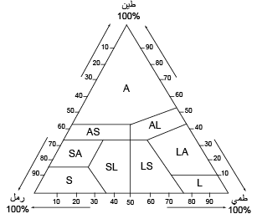
وثيقة 2 : مناولة تحديد قوام التربة | وثيقة 3 : الأخطوط الثلاثي المحدد لقوام التربة
تمرين تطبيقي
أعطى التحليل الحبيبي لثلاثة عينات من التربة النتائج الممثلة في الجدول التالي.
سؤال : باعتمادك عل الأخطوط الثلاثي، حدد قوام العينات A و B و C.
العينات | الحبيبات
العينات | رمل | طمي | طين
A | 70% | 10% | 20%
B | 30% | 65% | 5%
C | 10% | 30% | 60%
▪ قوام العينة A : رملية طينية SA
▪ قوام العينة B : طمية رملية LS
▪ قوام العينة C : طينية A
3- بنية التربة Texture du sol
بنية التربة هي كيفية تجمع حبيبات التربة مع بعضها البعض.
يمكن التمييز بين ثلاثة بنيات مختلفة للتربة كما تبين ذلك الوثيقة 4.
▪ البنية الجزيئية المفككة : تكون فيها حبيبات التربة حرة و منفردة مما يجعل التربة فتاتية و نفوذة للماء.
▪ البنية المتماسكة : تكون فيها حبيبات التربة ملتصقة بواسطة الإسمنت الطيني مما يجعل التربة غير نفوذة للماء و الهواء فتختنق فيها النباتات، كما تقوم بمقاومة اختراق الجذور.
▪ البنية الكبيبية : تتجمع فيها مكونات التربة على شكل كبيبات، كل كبيبة مكونة من حبيبات رمل و طمي بواسطة المركب الطيني الذبالي. تسمح هذه البنية بمرور فائض الماء، و تحتفظ بكمية كافية منه. كما تسمح بتهوية جيدة للجذور و المتعضيات الحيهوائية، و تنشط نمو البذور و تخترقها الجذور بسهولة.
وثيقة 4 : رسم تخطيطي لمختلف بنيات التربة
حبيبات رملية، ذات أحجام مختلفة، لا رابط بينها
حبيبات رمل غارقة في كتلة منتشرة من الطين
كبيبة من حبيبات رمل و طمي متجمعة في رصاصات بواسطة المركب الطيني الذبالي
بنية جزيئية مفككة
بنية متماسكة
بنية كبيبية
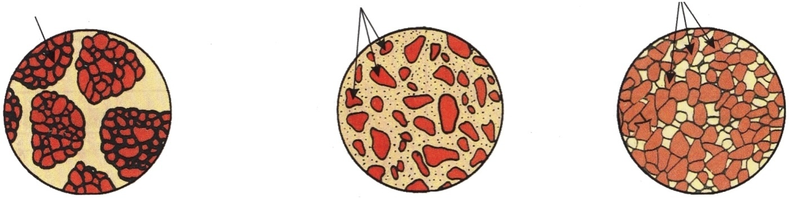

4- ماء التربة
- النفاذية و قدرة التربة على الاحتفاظ بالماء
نجفف أربع عينات من أتربة مختلفة و ذلك بوضعها في فرن تبلغ درجة حرارته 105°c لمدة 24h، ثم ننجز التجربة الممثلة في الوثيقة 5.
أسئلة
- حلل النتائج المحصل عليها.
- ما هي خواص التربة الممكن استنتاجها من هذه التجربة؟ و كيف يمكن التعبير عنها؟
- كيف تتغير هذه الخواص بتغير كل من بنية التربة و قوامها.
أجوبة
- ▪ نلاحظ أن جزء من الماء المسكوب على التربة قد نفذ عبرها (V2) و جزء آخر احتفظت به (Vr)، حيث أن التربة (أ) تسمح بمرور أكبر نسبة من الماء المسكوب، تليها في ذلك التربة (ب) ثم التربة (ج)، فيما أن التربة (د) لا تسمح بمرور الماء.
- يمكن استخلاص خاصيتين أساسيتين للتربة :
▪ النفاذية (P) La perméabilité : يعبر عنها بالصيغة التالية $P=\frac{V2}{الترشيحمدة}$
▪ القدرة على الاحتفاظ بالماء (C) Capacité de rétention de l’eau : $C=V1−V2$
النفاذية و القدرة على الاحتفاظ بالماء خاصيتان مرتبطتان بشكل تناسبي و عكسي (كلما ارتفعت إحداهما انخفضت الأخرى).
- ▪ كلما كان قوام التربة دقيقا زادت قدرتها على الاحتفاظ بالماء و قلت نفاذيتها له.
▪ ترتبط قيمتا P و C ببنية التربة على الشكل التالي :
- البنية الجزيئية المفككة لها C ضعيفة و P كبيرة.
- البنية المتماسكة لها P ضعيفة و C كبيرة.
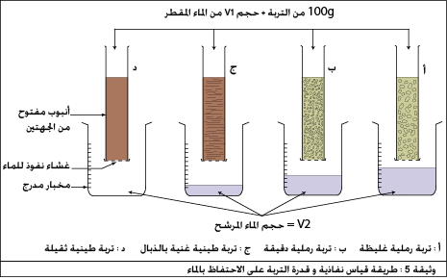
- البنية الكبيبية لها P و C متوسطتان، فالكبيبات تحتفظ بالماء، بينما الفجوات الموجودة بينها تسمح بترشح جزء من الماء إلى الأسفل.

- حالات الماء في التربة
لتحديد حالات الماء في التربة ننجز التجارب التالية:
- التجربة 1: نغمر عينة S₁ في الماء خلال دقائق، ثم نزن العينة S₁ فنجد أن كتلتها M₁ هي M₁=159,5g.
- التجربة 2: نقطر العينة S₁ لمدة ساعات فنحصل على العينة S₂ كتلتها M₂ هي M₂=149g.
- التجربة 3: نزرع نبتة في العينة S₂، نلاحظ أنها تعيش لمدة معينة ثم تذبل، آنذاك نحصل على العينة S₃ كتلتها M₃ هي M₃=131,5g.
- التجربة 4: نترك العينة S₃ تجف لعدة أيام في غرفة ساخنة غير رطبة، فنحصل على العينة S₄ كتلتها M₄ هي M₄=100g.
أسئلة :
1- انطلاقا من تحليل هذه التجارب حدد أنواع الماء الموجودة في التربة و كتلها.
2- انطلاقا من المعطيات السابقة، أعط تعريفا لقدرة التربة على الاحتفاظ بالماء ثم حدد قيمتها.
أجوبة :
- ▪ تبين التجربة 2 أن التربة لا تحتفظ بكل الماء الذي يصلها بحيث تفقد جزءا منه عن طريق الجاذبية و هو ما يسمى بالماء الانجذابي L’eau de gravité .
تبلغ كتلة الماء الانجذابي m_{g} = M₁ – M₂ = 159,5 – 149 = 10,5g
▪ تبين التجربة 3 أن النبتة قد امتصت قبل ذبولها جزء من الماء الذي احتفظت به التربة و هو ما يعرف بالماء الشعيري L’eau de capillarité.
تبلغ كتلة الماء الشعيري m_{c} = M₂ – M₃ = 149 – 131,5 = 17,5g
▪ التجربة 4 تبين أن هناك نوع آخر من الماء احتفظت به التربة و لم تستطع النبتة امتصاصه قبل ذبولها، هذا النوع من الماء يسمى الماء المرطب L’eau hygroscopique.
تبلغ كتلة الماء المرطب m_{h} = M₃ – M₄ = 131,5 – 100 = 31,5g
- قدرة التربة على الاحتفاظ بالماء هي المقدار الكلي الذي تحتفظ به التربة و لا تفقده عن طريق الجاذبية، و يتكون من الماء الشعيري و الماء المرطب.
= 149 – 100 = 49g M₂ – M₄ = 17,5 + 31,5 = 49g ou C = C = m_{c} + m_{h}

- القوى المحددة لأشكال الماء في التربة
أسئلة : 1- اعتمادا على معطيات الوثيقة 6 أربط العلاقة بين أشكال الماء في التربة و نوع القوى التي تخضع لها.
2- ما نوع الماء المستعمل من طرف النباتات؟ علل جوابك.
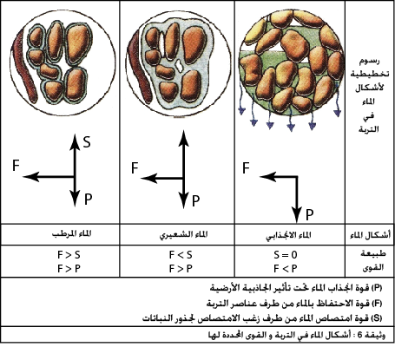
أجوبة :
- أنظر الوثيقة 6.
- الماء المستعمل من طرف النباتات هو الماء الشعيري لأن قوة امتصاص الماء من طرف زغب الامتصاص (S) تفوق كل من قوة الاحتفاظ بالماء من طرف عناصر التربة (F) و قوة انجذاب الماء تحت تأثير الجاذبية (P): F > S و F > P
يوجد الماء في التربة على ثلاثة حالات :
▪ الماء الانجذابي أو الماء الحر : يشغل المسام الكبيرة التي لها قطر يفوق 8μm، و ينساب تحت تأثير الجاذبية الأرضية حيث يصل إلى المياه الجوفية. إذن لا تحتفظ التربة بهذا الماء و لا تستفيد منه نباتاتها.
▪ الماء الشعيري : يشغل المسام التي لها قطر يتراوح بين 0,2μm و 8μm و يمكن لهذا الماء أن يتحرك جانبيا و عموديا ضد الجاذبية الأرضية، و لا يضيع من التربة بواسطة التصريف إلا أنه يفقد عن طريق التبخر. و يمتص النبات أكثر ما يحتاج إليه من هذا الجزء من الماء.
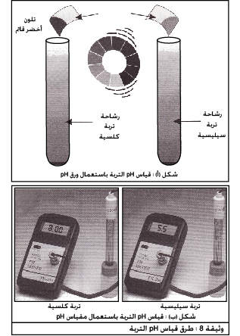
▪ الماء المرطب : و هو الماء الذي تحتفظ به التربة و يكون ملتصق بشدة بسطح حبيباتها الدقيقة، مما يجعل النباتات غير قادرة على امتصاصه.
خلاصة : لا تتوقف إذا تغذية النباتات على كمية الماء الموجودة في التربة فقط، و لكن على الماء القابل للامتصاص من طرف الجذور.
5- حمضية التربة
ترتبط الطبيعة الكيميائية للتربة بنسبة العناصر المعدنية الموجودة بها. و يمكن التعبير عن حمضية التربة بـ pH الذي يعكس تركيز أيونات الهيدروجين H⁺.
لتحديد pH التربة نضع في أنبوب اختبار عينة من التربة ثم نصب عليها كمية من الماء المقطر، نرشح الخليط للحصول على رشاحة التربة، ثم نقيس pH التربة باستعمال ورق pH و مقياس pH كما تبين ذلك الوثيقة 8.
يتبين من خلال هذه الوثيقة أن التربة السيليسية هي تربة حمضية بينما التربة الكلسية هي تربة قاعدية.
6- المركب الطيني الذبالي
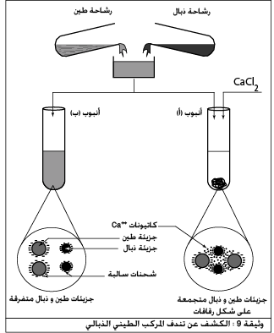
تجربة : نضع خليط من رشاحة طينية و رشاحة ذبال في أنبوبين و نضيف لأحدهما كلورور الكالسيوم (CaCl₂) فنحصل على النتائج المبينة في الوثيقة 9.
أسئلة :
1- حلل النتائج المحصل عليها.
2- كيف تفسر وجود الخليط في حالة تندف على مستوى الأنبوب (أ).
3- ماذا تستنتج ؟
أجوبة :
1- في غياب (CaCl²) تبقى جزيئات الطين و جزيئات الذبال متفرقة (حالة الأنبوب ب). بينما في وجود (CaCl²) نلاحظ أن جزيئات الطين و جزيئات الذبال تتحد فيما بينها مشكلة رقاقات.
2- جزيئات الطين و جزيئات الذبال عبارة عن غرويات (Colloïdes) تحمل على سطحها شحنات سالبة. عند إضافة (CaCl²) إلى خليط الرشاحتين فإنه يتفكك إلى Ca⁺⁺ و 2Cl⁻ حيث تتحد جزيئات الطين و جزيئات الذبال بفضل الشحنات الموجبة لكاتيونات الكلسيوم Ca⁺⁺، فيتشكل ما يسمى بالمركب الطيني- الذبالي. يعمل هذا الأخير على تثبيت الأيونات الموجبة.
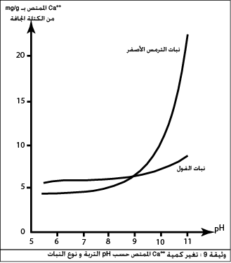
3- نستنتج أن المركب الطيني- الذبالي يوفر مخزون معدني مغذي للنباتات، إذن فهو يساهم في الرفع من خصوبة التربة.
II- تأثير خاصيات التربة على توزيع الكائنات الحية
- تأثير pH على توزيع النباتات
لدراسة تأثير pH التربة على نمو بعض النباتات، نقوم بقياس كمية Ca⁺⁺ الممتص من طرف جذور معزولة لنباتين هما الترمس الأصفر (نفور من الكلس) و الفول (محب للكلس) و ذلك حسب pH التربة. نتائج هذه التجربة ممثلة في الوثيقة 9.
- حلل مبيان الوثيقة 9.
نزرع الترمس الأصفر في تربة حمضية من جهة، و في تربة قاعدية غنية بالكلس من جهة أخرى. بعد مرور بضعة أشهر، نقوم بتحليل كيميائي
 | تربة حمضية | تربة قاعدية غنية بالكلس
كمية Ca⁺⁺ | + | +++
كمية Fe⁺⁺ | +++ | +
نمو النبتة | +++ | -
لتركيب هذا النبات. النتائج مبينة في الجدول أسفله.
- ماذا تستنتج من تحليل معطيات الجدول.
أجوبة
- على مستوى التربة الحمضية pH<7 تكون كمية Ca⁺⁺ الممتص تقريبا مستقرة في كمية منخفضة في حدود 5mg/g من الكتلة الجافة.
كلما ازداد pH التربة (أي كلما انخفضت حمضيتها و ازدادت قاعديتها) ترتفع كمية Ca⁺⁺ الممتص من طرف جذور النبتتين، لكن يلاحظ أن هذا الارتفاع مهم جدا عند الترمس بحيث تفوق الكمية الممتصة 20mg/g MS عند pH=11 بينما يكون هذا الارتفاع طفيف عند الفول بحيث لا تتعدى الكمية الممتصة 8mg/g MS.
- النبتة التي زرعت في التربة الحمضية امتصت كمية ضعيفة من Ca⁺⁺ و كمية مهمة من Fe⁺⁺، فكانت النتيجة نمو جيد لهذه النبتة.
النبتة التي زرعت في التربة القاعدية امتصت كمية كبيرة من Ca⁺⁺ و كمية ضئيلة من Fe⁺⁺، فكانت النتيجة عدم نمو هذه النبتة و موتها.
استنتاج
▪ أيونات الحديد Fe⁺⁺ ضرورية لنمو نبات الترمس.
▪ وجود الكالسيوم بكثرة في التربة القاعدية و الكلس يمنع نبتة الترمس من امتصاص الحديد الضروري، مما يؤدي إلى عدم نمو النبتة و موتها.
خلاصة
▪ تتغير كمية العناصر المعدنية التي تمتصها النباتات حسب قيمة Ph التربة التي تعيش عليها هذه النباتات.
▪ تعرقل التربة الكلسية نمو النباتات النفورة من الكلس عن طريق منعها من امتصاص العناصر المعدنية الضرورية لنموها.
ملحوظة : بالإضافة إلى النباتات النفورة من الكلس، هناك نباتات محبة للكلس و محبة للسيليس، و هناك كذلك نباتات لا مبالية بنوعية التربة، فهي تستطيع العيش فوق كل أنواع التربة الحمضية و القاعدية و المحايدة.
2- تأثير P و C على توزيع النباتات
تمرين مدمج
مكنت دراسة توزيع شجر بلوط الفلين في غابة المعمورة من انجاز المقطع الممثل في الوثيقة 10.
أسئلة :
- بين كيف يتوزع بلوط الفلين في هذه المنطقة.
- ما هي في نظرك العوامل المتحكمة في هذه المنطقة.
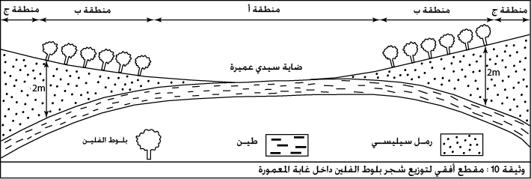
يمثل مبيان الوثيقة 11 تغير قدرة التربة على الاحتفاظ بالماء حسب قوامها معبر عنها بالرطوبة، بينما تمثل معطيات الوثيقة 12 تأثير عمق التربة الرملية و سيلان الأراضي على نمو بلوط الفلين.
- فسر توزيع بلوط الفلين في المناطق الممثلة في مقطع الوثيقة 10 و ذلك اعتمادا على معطيات الوثيقتين 11 و 12.
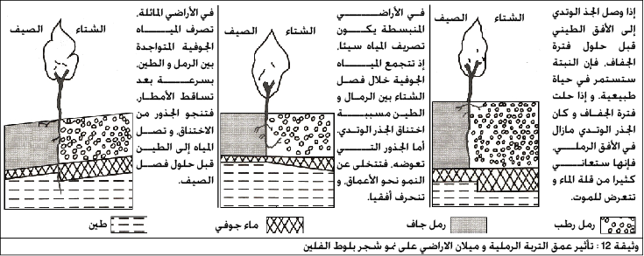
أجوبة :
- ▪ ينمو بلوط الفلين على تربة رملية بشرط أن لا يتعدى سمكها 2m (منطقة ب).
▪ لا ينمو بلوط الفلين على التربة الطينية (منطقة أ) و لا ينمو كذلك على التربة الرملية التي يتعدى سمكها 2m (منطقة ج).
- يظهر أن توزيع بلوط الفلين في المنطقة المدروسة مرتبط بعدة عوامل تربوية من بينها قوام التربة، سمكها و كذلك كمية الماء الموجودة بها و التي تحددها كل من P و C.
- ▪ لا يستطيع بلوط الفلين العيش في المنطقة (أ) للأسباب التالية :
التربة طينية و لها C جد مرتفعة مما يجعل رطوبتها عالية جدا. كذلك المنطقة (أ) منبسطة مما يجعل تصريف المياه سيئ و بالتالي ستتشبع التربة الطينية بالماء مما يؤدي إلى اختناق جذور بلوط الفلين.
▪ لا يعيش بلوط الفلين في المنطقة (ج) للأسباب التالية :
التربة رملية، لها C جد ضعيفة و بالتالي رطوبتها جد ضعيفة هي أيضا، هذا من جهة، و من جهة أخرى سمك الطبقة الرملية يفوق 2m الشيء الذي يحول دون وصول جذور بلوط الفلين إلى الماء الجوفي الموجود فوق الطبقة الطينية.
▪ يعيش بلوط الفلين في المنطقة (ب) للأسباب التالية :
المنطقة (ب) لها ميلان ضعيف مما يمكن من تصريف جيد للمياه، كذلك سمك الطبقة الرملية أقل من 2m، مما يمكن جذور بلوط الفلين من الوصول إلى الماء الجوفي.

خلاصة :
يرتبط توزيع و نمو مختلف النباتات بكمية و نوعية الماء المتواجد في التربة التي تعيش عليها النباتات. ترتبط كمية الماء بدورها بمجموعة من خاصيات التربة : القوام، البنية، P، C، السمك، الميلان... و بالتالي فإن كل هذه العوامل تلعب دورا أساسيا في توزيع النباتات.

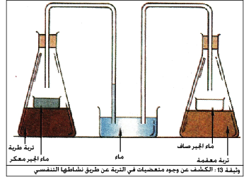
III- متعضيات التربة و دورها في تطور التربة
- متعضيات التربة
- الكشف عن وجود متعضيات في التربة
- حلل معطيات التجربة 13.
- ما دور الإناء الذي يحتوي على تربة معقمة.
- ماذا تستنتج.
أجوبة
- ▪ يتعكر ماء الجير في الإناء الذي يحتوي على تربة طرية نتيجة طرح CO_{2.}
▪ يصعد السائل الملون في الأنبوب بالنسبة للتربة الطرية، مما يدل على امتصاص الأكسجين من طرف هذه التربة.
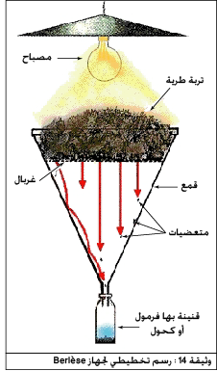
- يلعب الإناء الذي يحتوي على تربة معقمة دور التجربة الشاهدة.
- تكشف نتائج هذه التجربة عن التبادلات الغازية التنفسية في التربة، مما يدل على وجود كائنات حية فيها. و هكذا نكون قد توصلنا بطريقة غير مباشرة إلى الكشف عن وجود متعضيات في التربة.

- استخراج الفونة الدقيقة من التربة

تجربة Berlèse: نضع عينة من تربة طرية في قمع بداخله غربال ذو ثقوب واسعة، و نضع أسفله وعاء يحتوي على الكحول 70°، ثم نسلط على التربة مصباحا كهربائيا كما تبين ذلك الوثيقة 14.
تحليل : تفر الحيوانات الموجودة في التربة من الضوء و الحرارة فتسقط في وعاء الكحول. نلاحظ عينة من محلول الكحول بالمكبر الزوجي أو بالمجهر الضوئي، فيتبين لنا وجود حيوانات دقيقة تشكل ما يعرف بالفونة الدقيقة للتربة Microfaune du sol. و تمثل الوثيقة 15 أهم الأنواع الحيوانية المكونة لهذه الفونة (الحشرات، العنكبوتيات، عديدات الأرجل، القشريات، الديدان).
- الكشف عن الفلورة المجهرية للتربة
تجربة : نضع في قعر علبة بيتري Petri ورقة نبات، و نغطيها بطبقة من التربة مع الحفاظ على رطوبتها خلال مدة التجربة. بعد مرور أسبوعين إلى شهر من بداية التجربة، تظهر بقع ملونة و خيوط متشابكة على الورقة و نلاحظ أن أجزاء من هذه الورقة قد تحللت و اختفت. بفحص البقع الملونة بالمجهر، يتبين أنها مستعمرات من البكتيريا Bactéries (وثيقة 16)، أما الخيوط المتشابكة فهي عبارة عن غزل فطري Mycelium (وثيقة 17).
سؤال : فسر نتائج التجربة.
تساهم كل من البكتيريات و الغزل الفطري في تحلل ورقة النبات، فالبكتيريات مسؤولة عن تحلل المادة العضوية ذات الطبيعة السيليلوزية التي يتكون منها النبات، أما الخيوط الغزلية للفطريات فتخترق أوراق النبات عبر الثغور الموجودة على سطحها. و تفرز هذه الفطريات أنزيمات تسمح بالهضم الجزئي لجدران خلايا الأوراق و محتوياتها.
تتكون الفلورة المجهرية للتربة Microflore du sol أساسا من البكتيريا Bactéries و الفطريات Champignons و الطحالب Algues.
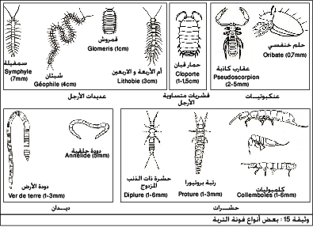
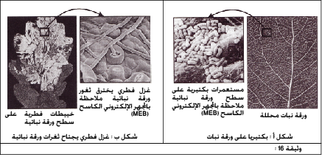
- دور المتعضيات في تطور التربة
- التأثير الميكانيكي للكائنات الحية على التربة
أ-1- تأثير ديدان الأرض
للكشف عن تأثير ديدان الأرض على التربة، ننجز التجربتين التاليتين :
تجربة 1 : نملأ علبة خشبية أحد أوجهها من الزجاج بتربة طرية، ثم نضيف طبقة من الأوراق النباتية و بعض ديدان الأرض مع الحفاظ على رطوبة ملائمة لهذه التربة، و نغطي الوجه الزجاجي للعلبة بغطاء معتم قصد حجب الضوء عن الديدان. و بعد مدة معينة نزيل الغطاء المعتم (نتيجة التجربة ممثلة في الوثيقة 18).
تجربة 2 : نضع في مماه طبقات متتالية من تربات تختلف من حيث اللون و القوام. نضيف ديدان الأرض و أوراق نباتية ميتة مع الحفاظ على رطوبة ملائمة.نغطي جوانب المماه بورق أسود لنحصل على وسط مظلم (نتيجة التجربة ممثلة في الوثيقة 19).
من خلال تحليل نتائج التجربة 1 يتبين أن ديدان الأرض تحفر أنفاقا في التربة لتتنقل فيها، مما يساهم في تهوية جيدة للتربة و تحسين صرف المياه فيها.
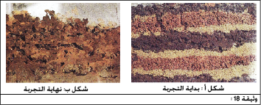
من خلال تحليل نتائج التجربة 2 يتبين أن ديدان الأرض تعمل على تقليب التربة و خلط مكوناتها مما يجعلها أكثر تجانسا.
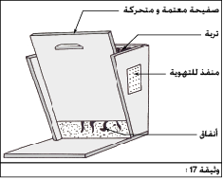
أ-2- تأثير جذور النباتات
يتجلى التأثير الميكانيكي للنباتات على التربة في :
▪ تثبيت التربة و حمايتها من الانجراف.
▪ تساهم في تشكل التربة فهي تخترق شقوق الصخرة الأم و تزيد في اتساعها تدريجيا، مما يؤدي إلى تفتيت و هدم أجزاء من هذه الصخرة، التي ستصبح مع مرور الوقت تربة.
- التأثير الكيميائي لمتعضيات التربة
تحتوي التربة على مواد عضوية ميتة يمكن تقسيمها إلى نوعين : الفرش الحرجي La litière و هو عبارة عن بقايا النباتات و جثث الحيوانات و فضلاتها، أما الذبال L’humus فهو عبارة عن مادة عضوية متحللة جزئية، ذات لون داكن، نجدها بالخصوص في الأفق العلوي للتربة.
ب-1- تحلل الفرش الحرجي
تم في تربة معينة، خلال شهر يوليوز، وضع أكياس من النايلون تحتوي على أوراق شجر البلوط. بعد ذلك قيست النسبة المئوية للمادة النباتية المحللة في الأكياس إلى غاية شهر أبريل. نتائج هذه التجربة ممثلة في مبيان الوثيقة 20.
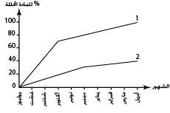
المنحنى 1 يمثل النتائج بالنسبة لأكياس دخلتها ديدان الأرض لاحتوائها على ثقوب كبيرة.
المنحنى 2 يمثل النتائج بالنسبة لأكياس لم تدخلها ديدان الأرض لاحتوائها على ثقوب صغيرة.
- حلل المبيان.
- فسر النتائج المحصل عليها.
العناصر الضرورية  لنمو النباتات | نسبتها في التربة  السطحية بـ % | نسبتها في مقذوفات  ديدان الأرض بـ %
الكلسيوم Ca | 19,90 | 27,90
المغنزيوم Mg | 01,62 | 04,92
الآزوت N | 00,04 | 00,22
الفوسفور P | 00,09 | 00,67
البوتاسيوم K | 00,32 | 03,58
يمثل الجدول أسفله مقارنة بين تركيب مقذوفات ديدان الأرض و تركيب التربة السطحية المجاورة.
- ماذا تستنتج من تحليل معطيات الجدول.

أجوبة :

- ▪ بالنسبة للمنحنى 1 نلاحظ ارتفاعا مهما و سريعا في نسبة المادة النباتية المحللة حيث وصلت هذه النسبة إلى 100% في شهر أبريل.
▪ بالنسبة للمنحنى 2 نلاحظ ارتفاعا ضعيفا و بطيئا في نسبة المادة النباتية المحللة حيث وصلت تقريبا إلى 40% في شهر أبريل.
- تحلل الفرش الحرجي كان مهما في الأكياس التي دخلتها ديدان الأرض و ضعيفا في الأكياس التي لم تدخلها هذه الديدان.
تلعب ديدان الأرض دورا مهما في تحلل المادة العضوية، حيث تبتلع عناصر الفرش الحرجي ثم تقطعها إلى أجزاء دقيقة و تخلطها بالعناصر الطينية التي ابتلعتها من قبل.
و تتكون داخل الأنبوب الهضمي لهذه الديدان روابط كيميائية بين الجزيئات الطينية و الجزيئات العضوية، فينتج عنها بنيات خاصة تسمى رصاصات بيولوجية Agrégats biologiques.
- نسبة العناصر المعدنية الضرورية لنمو النباتات في مقذوفات ديدان الأرض تفوق بكثير نسبتها في التربة السطحية.
نستنتج أن ديدان الأرض تزيد من خصوبة التربة عن طريق أغنائها بالعناصر المعدنية الضرورية لنمو النباتات.

ب-2- مراحل تشكل الذبال
يتشكل الذبال عبر المراحل التالية :
▪ تقطيع و تفتيت الفرش الحرجي إلى مواد عضوية متجزئة و متفتتة. هذا العمل الميكانيكي يتم من طرف الفونة الدقيقة للتربة و خاصة الديدان.
▪ تحليل كيميائي جزئي للمواد العضوية المفتتة من طرف بعض أنواع الفلورة المجهرية للتربة، فنحصل على جزيئات عضوية بسيطة.
▪ تركيب ما يسمى بالأحماض الذبالية انطلاقا من الجزيئات العضوية البسيطة. هذه العملية الكيميائية تنجز من طرف متعضيات أخرى من الفلورة المجهرية. تشكل الأحماض الذبالية المكون الأساسي للذبال.
▪ تمعدن الذبال Minéralisation : يخضع الذبال إلى عملية كيميائية تسمى التمعدن، و تتجلى في تحليل كيميائي كلي للأحماض الذبالية من طرف بعض متعضيات الفلورة المجهرية، فنحصل على عناصر معدنية (أملاح معدنية) تستعمل من طرف النباتات التي تعيش على التربة.
أحماض ذبالية تمعدن أملاح معدنية

خلاصة : يزيد الذبال في خصوبة التربة عن طريق أغنائها بالعناصر المعدنية الضرورية لنمو النباتات.

IV- الإنسان و التربة

تعد التربة المصدر الرئيسي الذي يستمد منه الإنسان غذاءه. وكلما زادت مساحة التربة الصالحة للزراعة و زادت خصوبتها، كلما تلاشى شبح الجوع عن العالم، وهذا لن يتأتى إلا بحماية التربة و تحسينها.

- ما هي الأخطار التي تهدد التربة
تتعرض التربة لعدة أخطار تهددها، من بينها : الانجراف، التصحر، الغسل، الملوحة، التدهور البيولوجي...

- الانجراف
انجراف التربة هو انتقال حبيباتها إما بفعل المياه الجارية ويطلق عليه الانجراف المائي للتربة أو بفعل الرياح ويعرف باسم الانجراف الريحي للتربة.
الانجراف المائي: ينتج عن جريان المياه السطحية التي تؤدي إلى انجراف التربة. يزداد تأثير الانجراف المائي كلما كانت الأمطار غزيرة و الانحدار شديد (المناطق الجبلية) و كذا مع غياب الغطاء النباتي.
الانجراف الريحي: يتم اقتلاع حبيبات التربة و ذلك حسب شدة الرياح، فينتج عنه الغبار والعواصف الترابية التي تؤدي إلى انعدام الرؤية ووقوع حوادث (في الطرق و الطارات...). كما تؤدي إلى تراكم الرمال فوق الطرق وحول المنشآت الحيوية.
يساهم الإنسان في انجراف التربة عن طريق :
▪ حرق الغابات للحصول على أراضي زراعية أو أراضي للبناء.
▪ قطع الأشجار لتلبية الحاجات اليومية من الخشب.
▪ الإفراط في الرعي الجائر والاستمرار في الزحف العمراني على الأراضي الزراعية.
كيف نحمي التربة من الانجراف :
▪ التوقف عن اجتثاث الأشجار و تشجيع عملية التشجير boisement خصوصا في المناطق الجبلية ذات الانحدار الشديد.
▪ حماية التربة الموجودة في المنحدرات و ذلك بإنشاء المصاطب أو المدرجات Terrasses أو حرث الأراضي حسب منحنيات المستوى.
▪ إقامة السدود للتقليل من قوة السيول.
▪ إنشاء البرك والبحيرات في الأخاديد لوقف جريان المياه.
▪ حرث الأراضي في أول فصل الأمطار.
▪ إحاطة الحقول و الأراضي المعرضة للانجراف بمصدات الرياح Brise-vents (حزام شجري مكون من أشجار طويلة تحمي التربة من مفعول الرياح).
▪ تحسين بنية التربة بإضافة المادة العضوية إليها وحرثها مع النباتات التي تعيش فيها.
▪ الحفاظ علي الغطاء النباتي والابتعاد عن الرعي الجائر.
▪ الحفاظ علي المراعى الطبيعية وتطوير الغطاء النباتي الطبيعي.

- الغسل
عند اختراق المياه للتربة، تحمل معها جزيئات الطين و جزيئات الذبال و الأيونات المعدنية نحو الآفاق السفلى، فتسمى هذه الظاهرة بغسل التربة. هكذا تصبح المستويات العلوية من التربة فقيرة إلى هذه المكونات التي تتجمع في المستويات السفلى.
تعتبر التربة المغسولة غير صالحة للزراعة للأسباب التالية :
▪ يفتقر الأفق المغسول إلى المركب الطيني الذبالي الذي يعد المخزون الأساسي للعناصر المعدنية.
▪ يحتوي أفق التجميع على عناصر معدنية بكميات كبيرة تسمم النبات.

- التصحر
هو تدهور الأراضي الخصبة، مما يؤدي إلى فقدان الحياة النباتية والتنوع الحيوي بها، لدرجة اكتسابها ظروف تشبه الأحوال المناخية الصحراوية، وهذا راجع إما لتعامل الإنسان الوحشي معها أو للتغيرات المناخية.

أسباب التصحر :

كيف نحمي التربة من التصحر
▪ إقامة الحواجز الأمامية أو مصدات الرياح كخطوط أولى أمام تقدم الرمال.
▪ تثبيت الكثبان عن طريق تغطيتها بالمشتقات النفطية أو المطاطية.
▪ تشجير الكثبان الرملية بنباتات تمتاز بصلابة و قوة جذورها في تثبيت الكثبان الرملية.
▪ الحد من الرعي الجائر عن طريق تنظيم و تقنين تربية المواشي.
▪ الحد من اجتثاث الأشجار و تشجيع التشجير.
▪ تشجيع الزراعات المختلطة أو ما يعرف بالدورة الزراعية.
▪ تشجيع الزراعة الجافة، حيث يتم استزراع النباتات التي تحتاج لمياه قليلة وتمتاز بشدة مقاومتها للجفاف.

- الملوحة
يؤدي التبخر على مستوى التربة إلى صعود المياه الجوفية الغنية بالأملاح إلى الآفاق العلوية، حيث تتراكم على شكل أيونات تسمم النباتات، و ترفع نسبة ملوحة التربة، مما يجعلها غير صالحة للزراعة.
يؤدي كذلك الإسراف في استهلاك المياه بالقرب من المناطق الساحلية إلى دخول مياه البحر إلى السديمة (المياه الجوفية) و الرفع من نسبة ملوحتها.

- التدهور البيولوجي للتربة
يؤدي الاستعمال غير المعقلن لمبيدات الحشرات و الطفيليات، إلى مكوث هذه المواد السامة في التربة لعدة سنوات، الشيء الذي يجعلها تقضي تدريجيا على فونتها و فلورتها المجهريتين، و هكذا تفقد التربة خاصياتها الفيزيائية و الكيميائية، و بالتالي خصوبتها.

- تحسين الخاصيات الفيزيائية و الكيميائية للتربة
- التسميد
و هو تزويد التربة بالأسمدة Engrais. تضاف هذه المواد إلى التربة من أجل الزيادة في خصوبتها، لأنها تحتوي على عناصر معدنية تعوض تلك التي فقدتها التربة نتيجة استهلاكها من طرف النباتات أو عن طريق ظاهرة الغسل. يمكن التمييز بين نوعين من الأسمدة :
أسمدة عضوية : تتكون من بقايا النباتات و الحيوانات.
▪ الغبار Fumier : يتكون من روث الحيوانات و بقايا النباتات كالتبن مثلا.
▪ الغوانو Guano : يتكون من فضلات الدواجن و ريشها، و من بقايا صناعات الأسماك.
▪ الأسمدة الخضراء : يمكن الحصول عليها بطريقتين مختلفتين :
- طمر بقايا النباتات المزروعة بعد عملية الحصاد.
- زراعة نباتات خاصة و طمرها كليا عن طريق الحرث.
أسمدة كيميائية (أو معدنية) : تتمثل أساسا في عناصر الآزوت N و الفسفور P و البوتاسيوم K. هناك نوعين من الأسمدة الكيميائية :
▪ أسمدة كيميائية طبيعية مثل الفوسفات و النترات.
▪ أسمدة كيميائية مصنعة، و هي مركبات كيميائية تصنع في المعامل.

- الري أو السقي L’irrigation
هناك عدة طرق للسقي، من بينها :
الري العلوي : تساقط المياه على المزروعات انطلاقا من رشاشات.
الري السطحي : جلب الماء إلى المحاصيل عن طريق شبكة من القنوات السطحية.
الري قطرة-قطرة : و هو أحسن طريقة لسد حاجيات النباتات من الماء دون تبذيره.

- الحرث
الحرث عملية ميكانيكية تهدف إلى قلب التربة و تفكيكها، و خلط مكوناتها و طمر الأسمدة، و هي تؤدي أيضا إلى تهوية التربة و تحسين صرف المياه فيها.

د- الدورة الزراعية Alternance de culture
أسباب طبيعية |  | أسباب بشرية
ارتفاع درجة الحرارة  قلة الأمطار | الجفاف | الرعي الجائر أو غير المنظم
ارتفاع درجة الحرارة  قلة الأمطار | الجفاف | الإفراط في قطع الأشجار و حرقها
الرياح |  | توسيع زراعة الحبوب
هي عملية تناوب زراعات مختلفة في نفس القطعة الأرضية. عادة ما يتناوب في هذه الدورة الزراعية نبات ذو أهمية اقتصادية (كالقمح مثلا، و يكون في غالب الأحيان مجهد و مستنزف للتربة) مع نبات يغني التربة بالعناصر المعدنية، أي نبات محسن للتربة، مثل القطاني. كما يمكن أن نترك القطعة الزراعية ترتاح فترة زمنية معينة لتستعيد خصوبتها. انتهــــــــــــــــــــــــــــــــــــــــــــــــى
آفاق التربة
تعتمد تسمية نطاقات أو طبقات التربة على نوع المواد التي تتكون منها و التي تعكس الفترة الزمنية التي استغرقتها عمليات تكون التربة في مراحلها المختلفة. و يتم تحديد هذه النطاقات باستخدام مجموعة صغيرة من الحروف و الأرقام، كما يتم وصفها و تصنيفها بناءً على:
-لونها
-حجم حبيباتها و جزيئاتها
-ودرجة تماسكها
-قوامها و بنيتها
- مدى امتداد جذور النباتات بها
- درجة الحمضية بها و محتواها من الفجوات و المسام.
لا تحتوي أية تربة على كل النطاقات التي سيلي توضيحها فيما يلي؛ لأن أنواع التربة قد تحتوي فقط على بعض هذه النطاقات أو معظمها. إن تعرض المادة الأم، التي تكونت منها التربة، إلى ظروف ملائمة يؤدي إلى تكوُّن أنواع التربة الأولية الخصبة الصالحة لنمو النباتات بها؛ الأمر الذي يؤدي إلى تراكم مخلفات ومواد عضوية في التربة وتكوين طبقة عضوية تُسمى بالنطاق (O). ثم بعد ذلك تتجمع الكائنات الحية الدقيقة وتقوم بتحليل المواد العضوية، الأمر الذي ينتج عنه وجود عناصر غذائية مفيدة يمكن أن يتغذى عليها النباتات والحيوانات الأخرى. وبعد مرور فترة زمنية كافية، تتكون طبقة سطحية من المركبات والمواد العضوية داكنة اللون الناشئة من تحلل النباتات والتي تسمى بالنطاق (A)
